INSTRUKCE K K REGISTRACI NA WEBOVÉ STRÁNKY S OMEZENÝM PŘÍSTUPEM

Vážení členové pracovní skupiny „Strategie“,

pro usnadnění přístupu k interním materiálům pracovních skupin a jiným dokumentům v rámci příprav OP VaVpI jsme pro Vás nastavili nový informační kanál – webovou stránku s omezeným přístupem.
Přístup do této schránky bude umožněn pouze na základě registrace členů pracovních skupin OP VaVpI do systému. Níže uvedená registrace se netýká členů PS ERDF, kteří jsou již registrováni a automaticky jim bude umožněn přístup.

Vaše registrace proběhne v následujících fázích:
- nejprve se zaregistrujete jako uživatel na našich webových stránkách (šedé okénko vpravo nahoře, na úvodní stránce – viz obrázek na 2. straně tohoto dokumentu).
- „odkliknete“ potvrzovací odkaz, který Vám zašle automat na Vaši emailovou adresu.
- na adresu marketa.bauerova@msmt.cz zašlete následující údaje:
email, login a jméno, které jste použili pro registraci
- výše uvedené údaje budou předány informatikům, kteří Vám povolí přístup do sekce „Pracovní skupiny OP VaVpI“.
- poté Vám zašlu informaci o Vaší autorizaci. Od této chvíle Vám již bude schránka přístupná.

V případě jakýchkoli dotazů se na mne prosím obraťte.

Přeji hezký den a zdravím,
Mgr. Markéta Bauerová
odbor řízení OP Výzkum a vývoj pro inovace
Ministerstvo školství, mládeže a tělovýchovy
Tel: +420 257 193 773
Email: marketa.bauerova@msmt.cz

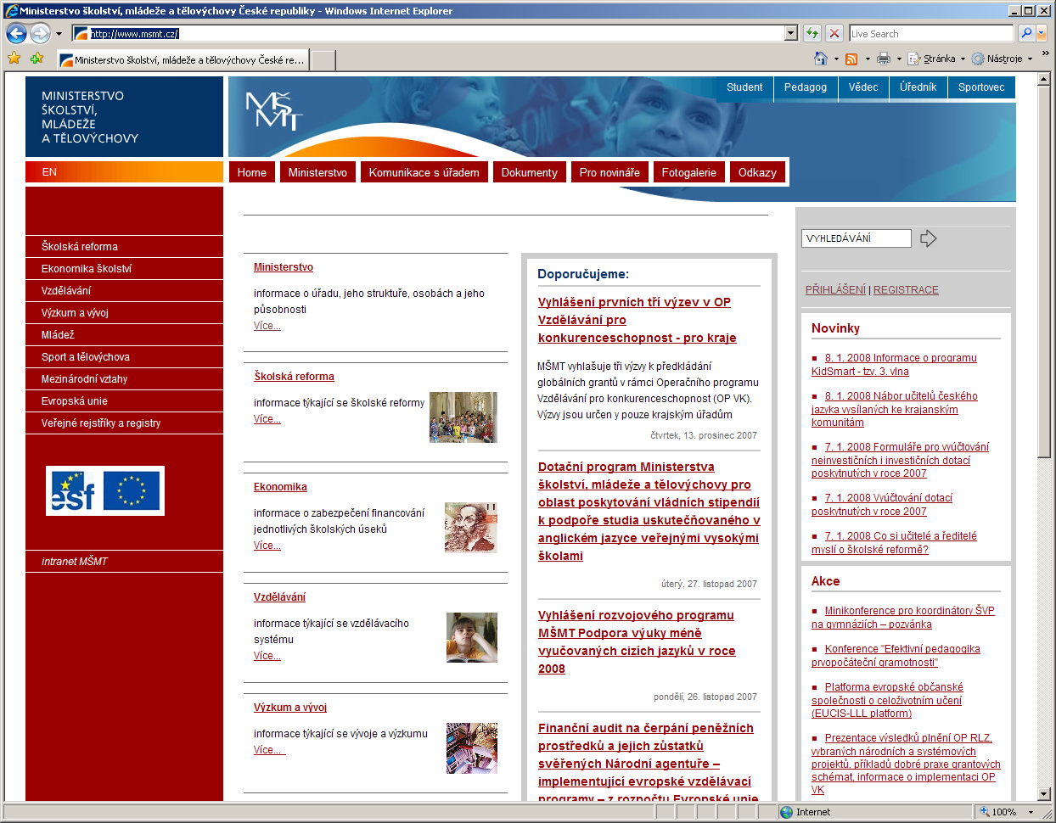
MÍSTO
REGISTRACE

Týká se pracovní skupiny (PS): PS 1 – Strategie, PS 2 – Financování a metodika, PS 3 – Velké projekty

